Всероссийский конкурс юных исследователей окружающей среды «Открытие 2030» (с международным участием)

Номинация: Ландшафтная экология и почвоведение

Определение взаимосвязи между составом почвы и жизнеспособностью саженцев на пришкольном участке

Автор:
Нури Хадиджа Низами кызы
Россия, Мурманская область, г. Мурманск МБУ ДО г. Мурманска ДДТ им. А.Торцева
МБОУ г. Мурманска СОШ № 5, 9 класс

Научный руководитель:
Маслова Наталия Алексеевна,
педагог дополнительного образования МБУ ДО г. Мурманска ДДТ им. А.Торцева
Ибрагимова Гульфия Абдулловна,учитель биологии МБОУ г. Мурманска СОШ №5

2021
Содержание
1.Обзор литературы ………………………………………………………….5 – 12
1.1.Физические свойства почвы……………………………………….5

1.2.Механический состав почв…………………………………………5 – 6

1.3.Корнеобитаемый слой деревьев, произрастающего

в органических условиях (в городских условиях)…………………….6

1.4.Структура почвы…………………………………………………….6

1.5.Химический состав почвы………………………………………….7

1.6.Почвы Мурманской области……………………………………….7 – 8 .

1.7.Растения на территории школы……………………………………9 – 12
2. Методика и проведение исследования………………………………........12 – 18

2.1Определение рН почвенного состава. Первый способ…………..13

2.2.Определение наличия сульфатов в почве. Подготовка

водной вытяжки почвы………………………………………………...14 – 15

2.3 Определение наличия хлоридов в почве…………………………15 – 16
3. Обсуждение результатов…………………………………………………16 – 19
Выводы……………………………………………………………………….18
Литература……………………………………………………………………19
Приложение………………………………………………………………….20 – 23

Введение:
Значение почвы для растений невозможно переоценить. Почва является субстратом, позволяющим лесным растениям занимать определенное положение в пространстве. Взаимодействие фитоценоза с почвой заключается, с одной стороны, в поглощении корнями растений воды и минеральных соединений, а, с другой, — в выделении ими различных веществ. Эти вещества поступают в почву в процессе жизнедеятельности растений, а также при разложении подстилки. Так возникает малый круговорот веществ и энергии. Дерево и почва. Особенности их взаимоотношений влияют на здоровье растения сильнее, чем любой другой фактор. Знание механического состава почвы и ее структуры, показателей pH и ее водоудерживающей способности позволяет лучше подготовиться к работе с растениями в городских условиях. Для того чтобы посадить саженцы необходимо знать климатические условия и состав почвы. Несмотря на то, что сажают местные дикорастущие растения, не все они приживаются. Известно, что на жизнеспособность саженцев влияет прежде всего их возраст и размеры. Но даже растения, примерно одинаковые по этим показателям, на одних участках хорошо укореняются и быстро развиваются, на других выглядят угнетёнными, на третьих погибают.

Цель: Определение взаимосвязи между составом почвы жизнеспособностью саженцев на пришкольном участке МБОУ г. Мурманска СОШ № 5

Задачи:
1.Проанализировать литературные источники и сети интернет по данной теме
2.Определить химический состав почвы в местах посадки саженцев на пришкольном участке
3. Проанализировать зависимость между составом почв и жизнеспособностью саженцев на пришкольном участке.
4.Предложить меры по улучшению состояния почв для каждого вида саженцев

Предмет: почва

Объект: влияние состояния почвы на произрастание отдельных видов растений

Гипотеза: растения, привезённые из одного питомника, приживаются по-разному из-за разных пород деревьев и состава почв

Обзор литературы
1.1.Физические свойства почвы
Почвенный слой, встречающийся в естественных условиях, является результатом процессов биологического, химического и механического выветривания, а также эрозии почвообразующей материнской породы или подстилающей коренной породы, которые происходили на протяжении тысячи лет. Как правило, свойства почвы определяются особенностями материнской породы. Геологический разрез грунта обычно состоит из четырех основных слоев, или горизонтов: Верхняя часть почвенного профиля представляет собой тонкий слой разлагающегося органического материала, который называется лесной подстилкой (органический слой). Затем идет горизонт А, в котором находится большая часть всасывающих корней деревьев. Этот слой богат органическим веществом. Горизонт В, расположенный на средней глубине, состоит из тонкотекстурных веществ из горизонта А и частиц грунта из материнской породы, расположенной ниже. Часто горизонты А и В смешиваются и формируют поверхностный слой почвы, как его называют специалисты, занимающиеся посадками растений в городских условиях. Самым нижнем слоем является горизонт С, состоящий из раздробленной и выветренной материнской породы. Наиболее биологически активными являются верхние горизонты, где лесной опад, представляющий собой листья, сучья, кору и т. д., разлагается в процессе жизнедеятельности микроорганизмов.

1.2.Механический состав почв
От механического состава почвы зависит, какие породы деревья смогут успешно произрастать в данном районе. Почва состоит из частиц грунта. Одни из которых довольно больше, другие более мелкие. Таким образом, механический состав, или текстура, почвы определяется соотношением больших частиц к мелким. На этой основе выделяют: песчаные, илистые, глинистые почвы. Частицы песка довольно большие, и, как, следствие, текстура почвы становится грубее. Почвы с высоким содержанием глины являются тонкотекстурными.

1.3.Корнеобитаемый слой деревьев, произрастающего в органических условиях (в городских условиях)
Содержание ила в составе грунта влияет на способность удерживать воду у песчаных почв такая способность ниже, а глинистые, наоборот, очень хорошо ее удерживают.

1.4.Структура почвы

Структура почвы зависит от того, как частицы грунта группируются и образуют кластеры. Большие полости, как правило, заполняются воздухом, а в небольшие зазоры между почвенными агрегатами часто проникает вода. Размер и форма почвенных агрегатов, или кластеров частиц грунта, играют важную роль в процессе поглощения воды и воздуха деревом. Например, хорошо развитая зернистая структура способствует аэрации и движению воды. Структура почвы легко разрушается вследствие уплотнения грунта, особенно в городской среде. Когда минералы в его составе сжимаются, пористость заметно сокращается. Уплотнение почвы снижает уровень содержания воды и препятствуют движению кислорода в корнеобитаемой зоне. Таким образом плотный грунт мешает развитию корневой системы.

1.5.Химический состав почвы
Уровень pH
Измерение степени насыщения почвы кислотами или щелочами имеет большое значение, Так как этот показатель влияет на выбор растений, подходящих для той или иной местности. Уровень pH изменяется в диапазоне от 0 до 14 Значение pH равное 7 считается нейтральным; Значение pH равное < 7 являются кислотными; Значение pH равное >7 почва считается щелочной.
Как правило, уровень pH в диапазоне 6-7 благоприятен для большинства растений. Деревья предпочитают pH <7 . а хвойные виды растут даже в почвах с уровнем pH ниже 5. В городской среде уровень pH составляет 8-10, что является слишком высоким показателем для оптимального роста. Значение pH оказывает разнообразное воздействие на экологию и химические особенности почвы: они определяют, какие виды смогут произрастать в данной местности, и какие почвенные организмы будут там жить. Еще один фактор, на который уровень pH оказывает существенное влияние - это наличие или отсутствие минералов (питательных веществ) При определенном уровне pH некоторые необходимые для развития деревьев элементы формируют нерастворимые в воде химические соединения, которые растения не могут получить из почвы, так как корни могут всасывать только растворенные минералы. Таким образом, в высоко кислотных почвах с уровнем pH 5,5 или ниже может наблюдаться дефицит фосфора, в то время как другие вещества могут стать токсичными
В щелочных почвах с увеличением pH содержание кальция, магния, калия может повысится. Однако железо и марганец при этом могут подвергаться физическим трансформациям и превращаться в твердые частицы, которые дерево не в состоянии усваивать из-за изменения химической формулы. Изменение уровня pH в почве для достижения более благоприятного для роста показателя очень сложно, так – как объем
грунта в корнеобитаемой зоне довольно велик. Наиболее благоприятной для растений является нейтральная среда (рН=7). Значительное изменение значения рН в ту или иную сторону оказывает вредное, а иногда и губительное влияние на растение. Менее вреден сдвиг значения рН почвы в щелочную сторону. Это объясняется тем, что клетки корня растений выделяют СО2 , а иногда и органические кислоты, которые нейтрализуют избыточную щелочность. Резкий сдвиг реакции почвы в кислую сторону оказывает нежелательные последствия в силу нескольких обстоятельств: прямого повреждающего влияния на поверхностные слои протоплазмы; торможения поступления в клетки корня питательных катионов; перехода в раствор солей алюминия и железа. Последнее переводит фосфорную кислоту в неусвояемую для растений форму, а также оказывает непосредственное ядовитое влияние на растительный организм.
Нежелательное увеличение почвенной кислотности может вызвать серная кислота – один из источников сульфатов, образующаяся в результате сгорания серосодержащего топлива и поступающая в почву с атмосферными осадками.
Химические свойства почвы зависят и от содержания в ней минеральных веществ, которые находятся в виде растворенных гидратированных ионов и обеспечивают питание растений. Однако увеличение концентрации солей в почве приводит к отставанию в образовании вегетативных и генеративных органов, задержке питания. При высокой концентрации солей в почве наступает гибель растений. Из солей, приводящих к засолению почв и неблагоприятно воздействующих на растения, чаще всего встречаются карбонаты, гидрокарбонаты, хлориды, и сульфаты кальция, магния, натрия и калия.
Наиболее вредное влияние оказывают карбонаты, хлориды и сульфаты, в
частности, гидрокарбонат натрия (NaHCO3), хлорид и сульфат магния (MgCl2 и MgSO4) и хлорид кальция (CaCl2), самый токсичный – карбонат натрия (Na2CO3).
Важную роль в обменных процессах растений играют хлориды, однако их избыток отрицательно влияет на растительность – появляются пережжённые или коричневые листья, нарушается нормальный процесс дыхания и фотосинтеза. Источник избытка хлоридов – соли, применяемые для таяния снега на проезжей части автодорог (антигололёдные реагенты).

1.6.Почвы Мурманской области
Почвы в регионе преобладают не представляющие на практике ценности подзолистые - глеевые, подзолистые иллювиально-гумусовые и тундрово-глеевые почвы, на юге области встречаются подзолисто-болотные, а на западе площади болотныхпочв.
Подзолистые почвы характеризуются кислой и сильнокислой реакцией (рН 3,5–5,0), малой емкостью катионного обмена, низкой насыщенностью основаниями (15–20%), малым содержанием гумуса (1–3% в горизонте ЕL) фульватногосостава, четкой элювиально-иллювиальной дифференциацией илистой фракции и полуторных оксидов.
Подзолисто-глеевые почвы формируются при сочетании дернового, подзолистого и болотного процессов в нижних частях склонов. Избыточное увлажнение почвы создает анаэробные условия и вызывает развитие глеевых процессов. Почвы постоянно переувлажнены, поскольку верхняя граница многолетний или длительной сезонной льдистой мерзлоты обычно находится в пределах почвенного профиля и служит водоупором. Глеевые почвы отличаются слабокислой или кислой реакцией с повышением значения pH вниз по профилю, в случае карбонатности пород возможна нейтральная реакция.

1.7.Растения на территории школы:
В сентябре 2020 года на территории школы были посажены саженцы: Сирень венгерская (Syringa josikaea Jacq), Клёна остролистный (Ácer platanoídes), Кедр (Cedrus)
Очень стойкая к любым неблагоприятным условиям сирень, ей не страшны ни засуха, ни переувлажнение, ни мороз. Цветет на пару недель позже обычной сирени. Сирень венгерская( Syringa josikaea Jacq,) родом из Венгрии, страна бывшей Югославии, Карпат. Это кустарник высотой до 7 м с густыми, разветвленными, направленными вверх побегами и широкоэллиптическими, блестящими, реснитчатыми по краям темно- зелеными листьями длиной до12 см. Снизу листья сизовато – зеленые, иногда опущенные по средней жилке. Мелкие лиловые цветки со слабым ароматом собраны в узкие, редкие, разделенные на ярусы метелки. Вид отличается неприхотливостью, устойчивостью к городским условиям и широко используется в одиночных и групповых посадках. В культуре сирень венгерская с 1830 года. Предпочитает растение умеренно увлажненные, богатые гумусом грунты pH 5,0 – 7,0. Высаживать растение необходимо на солнечный участок с умеренно-увлажненной почвой, ее кислотность должна быть в пределах 5,0–7,0. В течение первых нескольких лет сирень подкармливают только небольшим количеством азота. Со 2 года под сирень вносят 65–80 г аммиачной селитры или 50–60 г мочевины. Опытные садоводы советуют подкармливать растение органикой, вливая под куст деревца 10–30 л навозной жижи. Раз в 2–3 года сирень необходимо подкармливать фосфором и калием.
Клёна остролистный (Ácer platanoídes),
Клен остролистный (Ácer platanoídes), имеет высоту около 30 метров, иногда может быть и выше. Поверхность ствола покрывает трещиноватая кора серо-буроватой, практически черной окраски. Кора на молодых ветвях серо-красная и сравнительно гладкая. Форма кроны округлая. Ветки мощные широкие, они направлены вниз. Простые дланевидные листовые
пластины супротивно расположены, крупнозубчатые лопасти (бывает от 5 до 7 штук) на концах имеют заострение. Лицевая сторона листвы темно-зеленая, а изнаночная — светло-зеленая. В осеннее время листовые пластины приобретают оранжевый либо желтый окрас. Если переломить черешки либо жилки у листочков, то на месте повреждения покажется сок молочного окраса. Цветение наблюдается в первой половине мая. Щитковидные соцветия состоят из 15–30 ароматных цветочков, окрашенных в зеленовато-желтый цвет. Такое дерево относится к двудомным растениям, поэтому на нем могут быть либо мужские, либо женские цветочки. Опыление происходит благодаря насекомым. Нектарник имеет вид кольца плоской формы, в него погружены основания тычинок. Он размещается меж лепестками и завязью. Плод представляет собой крылатку, которая распадается на два односемянных плодика. Созревание плодов происходит в последние летние дни, при этом они могут оставаться на ветвях до конца зимнего периода. Клен остролистный — это хороший медонос. Такое дерево внешне схоже с иным видом, а именно, кленом сахарным, либо канадским. Эти растения можно легко различить по окрасу сока, который выделяется из черешков, так, у клена сахарного он прозрачен. Также у остролистного клена не такая шершавая и грубая кора, как у сахарного клена, а в осеннее время его листовые пластины приобретают менее яркий окрас. У клена остролистного форма листовых пластин более разлаписта. Почки у остролистного клена окрашены в светло-красный цвет, при этом у сахарного клена они насыщенно-зеленые. Для клена наиболее удачная кислотность почвы при высадке является 6,0-7,5 ph. При высадке кленов необходимо дополнительно удобрить землю минеральными препаратами; для посадки рекомендуют использовать смесь земли, песка и торфа в соотношении 2:1:2 Клен любит плодородные почвы, если для посадки заготовить достаточное количество перегноя или компоста, вопрос, как вырастить клен крепким и здоровым будет решен.

Кедр (Cedrus)
Представитель рода однодомные, вечнозеленые деревья высотой до 40—50 метров, с раскидистой кроной. Кора тёмно-серая, на молодых стволах гладкая, на старых растрескивающаяся, чешуйчатая. Побеги укороченные и удлинённые, последние несут спирально расположенную хвою. Хвоя игловидная, трёх - или четырёхгранная, жёсткая, колючая, со всех сторон снабжённая устьицами, сидит на листовых подушках, собрана в пучки по 5 шт. В эпидермисе по два смоляных хода. Колоски расположены одиночно на концах укороченных побегов, прямостоячие, окружённые при основании пучками хвои. Мужские колоски длиной около 5 см, с многочисленными, спирально расположенными почти сидячими тычинками, каждая из которых имеет по два сросшихся и растрескивающихся вдоль пыльника, пыльца с воздушными мешками. Шишки одиночные,
прямостоячие, бочковидные или яйцевидно – удлинённые, созревающие на второй или третий год, рассыпающиеся в течение осени и зимы. Семенные чешуи многочисленные, спирально расположенные, прижатые, в основании с двумя семенными углублениями; кроющие чешуи очень маленькие, снаружи невидимые. Семена вместилищами смолы, треугольные, с тонкой кожурой, и крупными крыльями, приросшими к верхней стороне. Масса крыльев составляет примерно 10% общей массы семян. Выход окрылённых семян из общей массы шишек около 5%. Всходы с 8–10 семядолями, появляются недели через три после высева семян. Цветение осенью. Шишки — крупные, овальной формы, в начале роста они имеют фиолетовый оттенок, по мере дозревания приобретают коричневый цвет. Их диаметр до 5 см, а длина — до 13 см. Шишки зреют на протяжении года, после чего осыпаются с дерева. Каждый плод может содержать от 30 до 150 кедровых орехов. Семена имеют длину в 1,5 см и диаметр до 1 см. Урожай с одного взрослого дерева достигает до 13кг.
Для высадки кедра наиболее благоприятны дренированные почвы с высоким уровнем грунтовых вод и суглинистыми, супесчаными, подзолистыми серыми лесными почвами. Менее благоприятна посадка на черноземы и песчаные почвы. Следует избегать почв тяжелого механического состава (тяжелые глинистые почвы), избыточно увлажненных почв (болотистые). В естественном ареале кедр встречается в довольно широком диапазоне почвенных условий: от верховых и низинных болот до суходолов с суглинистыми почвами, от бедных – до средних по богатству, от нейтральных – до слабокислых почв. В верхней части гор он отлично живёт на щебнистых почвах и даже на каменных россыпях.
Подкормка благотворно влияет на рост и развитие дерева. Особенно важно хорошо удобрять кедр, когда он начал плодоносить. Весной подкармливают органическими удобрениями, а на зиму – минеральными. Лучшим удобрением для кедра является компост. Вносить подкормку следует в поверхностный слой почвы, рыхлить неглубоко, помня о том, что часть корней кедра может залегать достаточно близко.

2.Методика и проведение исследования
Исследования проводились на пришкольном участке МБОУ г. Мурманска СОШ № 5 в сентябре 2020 и 2021 годах.
В сентябре 2020 года на пришкольном участке были посажены: 5 саженцев Сирени венгерской (Syringa josikaea Jacq), 4 саженца Клёна остролистного (Ácer platanoídes), 4 саженца Кедра (Cedrus)
В мае 2021 года визуально определили, какие саженцы плохо приживаются.Провели отбор почвенных образцв с трех участков. На участке № 1 посажен Клён остролистный (Ácer platanoídes), на участке № 2 – Сирени венгерская (Syringa josikaea Jacq), на участке № 3 – Кедр. (Cedrus) [рис.1, 2]
Почву измельчили, удалили посторонних примесей, просеивании через сито с диаметром отверстий 1 мм и сокращении до небольшой массы (около 500 г). Для сокращения пробы пользуются разными методами. Один из них – метод квартования. Измельченный материал тщательно перемешали рассыпали ровным тонким слоем в виде квадрата, разделили на четыре сектора. Содержание двух противоположных секторов отбросили, а два остальных соединили вместе. Операцию квартования проводили дважды, после чего среднюю пробу высушили до воздушно – сухого состояния. Из полученного однородного материала сделали различные вытяжки (водные, солевые, кислотные).

2.1. Определение рН почвенного состава. Первый способ
Поместили в колбу 10 г почвы, добавить 50 мл дистиллированной воды. Закрыли колбу пробкой, энергично встряхнули, и дали отстояться содержимому в течении нескольких часов. Отфильтровали содержимое колбы и определить рН почвенной вытяжки с помощью универсальной индикаторной бумаги (Рис.4) Универсальный индикатор на всех участках приобрел желтый цвет. Величина pH – 5(среднекислая почва).

Второй способ
Для определения характера среды почвы (кислая, щелочная, нейтральная) использовали цифровую лабораторию «Архимед». Для работы использовали оборудование и реактивы: почва, воронка, фильтровальная бумага, стеклянная палочка, 4 химических стакана, датчик рН, Приготовили почвенный раствор: в химический стакан поместите почву. Залили дистиллированную воду, объём которой был в 3 раза больше объёма почвы. Хорошо перемешали стеклянной палочкой. Приготовьте бумажный фильтр. Смочите фильтр водой, чтобы он плотнее прилегал к стенкам воронки и чтобы сухой фильтр не впитывал фильтруемую жидкость. При фильтровании жидкость налили на фильтр по палочке тонкой струёй, направляя её на стенку воронки, а не на непрочный центр фильтра, чтобы его не разорвать. Подставили под воронку химический стакан и профильтровали подготовленную смесь почвы и воды. Почва останется на фильтре, а собранный фильтрат представляет собой почвенную вытяжку (почвенный раствор). Провели настройку и регистрацию данных с помощью цифровой лаборатории «Архимед»
1.Запуск MultiLab CE . Для запуска программы MultiLab CE выбрали команду Пуск → Программы → Наука → MultiLab CE .
2.Настройка датчиков. В меню Регистратор выбрали команду « Настройка». Далее открыли вкладку «Датчики», флажок «Автоопределение» удалён, поэтому самостоятельно выбрали подключённый датчик в выпадающем меню полей: датчик рН. Открыли вкладку «Частота» и выбрали частоту опроса:1 замер в секунду. Затем открыли вкладку «Замеры» и в выпадающем меню выбрали количество замеров 66. 3. Запись данных. В почвенную вытяжку поместили датчик рН и началась регистрацию данных. Для начала записи данных в меню «Регистратор» выбрали команду «Пуск». Получили результаты (График1): Проба почвы с первого участка – 7,082; со второго – 5,97; с третьего – 7,031. Почвы на трех участках по результатам исследования – нейтральные.

2.2.Определение наличия сульфатов в почве. Подготовка водной вытяжки почвы:
Взяли по 25 г почвы, поместить в колбы, добавить по 50 мл дистиллированной воды. Взболтать содержимое колб, дали отстояться в течении 5-10 мин. Ещё раз взболтали и после отстаивания профильтровали. К 5 мл почвенной вытяжки капнули по 5 капель концентрированной соляной кислоты и 3 мл 20%. - ного раствора хлорида бария. Если почва содержит сульфат-ион, то появляется белый тонкодисперсный (молочный) осадок сульфата бария. О концентрации его в почвенной вытяжке можно судить по степени прозрачности полученной смеси (густой осадок, мутный или почти прозрачный раствор). Уравнение качественной реакции на сульфат-ион: BaCl2 + Na2SO4 = BaSO4 + 2NaCl
В пробах на участке № 1 появился густой осадок сульфата бария, во второй пробе раствор помутнел, в третьей пробе раствор остался почти прозрачным. Наибольшая концентрация сульфатов содержится на
участке № 1, наименьшее содержание на участке № 3.
Избыток бария может спровоцировать фосфорное голодание клеток, а это отражается на образовании репродуктивных органов. Симптомы избытка бария проявляются также в резком замедлении роста растения и изменении окраски листьев на серо-зеленый, пурпурный или красно-фиолетовый цвет. Изменение цвета происходит вначале на кромке, а затем на всей пластине листка. Чтобы снизить токсичное действие бария на растения, применяется внесение в питательную среду (грунт) солей кальция, магния, серы. Взаимодействие этих веществ с барием и нейтрализация его действия может происходить как в почве, так и тканях самих растений.

2.3 Определение наличия хлоридов в почве
Подготовили водную вытяжку почвы. Отлили в пробирку 5 мл почвенной вытяжки, добавили по пять капель 10%-ной азотной кислоты и по каплям 1,5% раствор нитрата серебра. Если хлориды присутствуют, то образуется хлопьевидный, белый осадок хлорида серебра, который на свету темнеет и не растворяется в азотной кислоте. Уравнение протекающей реакции выглядит так: gNO3 + NaCl = AgCl + NaNO3. Если признаком реакции при анализе образца будет хорошо различимый белый творожистый или хлопьевидный осадок, то данный образец содержит десятые доли процента хлоридов ионов. Если раствор только мутнеет, т.е. теряет прозрачность, то в почве содержатся сотые или тысячные доли процента хлоридов ионов. На 1 участке помутнение более интенсивное, во второй пробе появились хлопьевидные осадки, в третьей пробе помутнение менее сильные. Больше всего хлоридов содержится в пробе № 1. При обнаружении признаков вредного избытка хлора нужно немедленно подкормить растения аммиачной селитрой (10-20 г на 1 кв. м). Однако ее действие может быть положительным только при условии контакта с корнями - после полива, дождя или при глубокой заделке. При поглощении нитратного азота растениями в них меньше поступает хлора, азот же усиливает ростовые процессы, и хлор перераспределяется на новые листья, побеги, не достигая избыточного критического количества. Подкормка аммиачной селитрой эффективна в начале появления признаков вредного влияния хлора, приостанавливая отмирание тканей неповрежденных листьев.
3.Обсуждение результатов
Таблица № 1. Почва на пришкольном участке
Состояние почвы на  участках | Почва необходимая растению | Меры по улучшению  качества почвы
№ 1 Клен  Величина рН –7,082 (среднекислая почва) Густой осадок сульфата бария. Высокая концентрация содержания хлоридов (помутнения более интенсивные) | Величина рН  – 6,0 – 7,5  Плодородные почвы | Весною и осенью - суперфосфат (30г) и сульфат калия (10г), подкармливать 2 раза в месяц. Внести в почву органику (навоз, торф (закислит почву), перегной).
№ 1 Клен  Величина рН –7,082 (среднекислая почва) Густой осадок сульфата бария. Высокая концентрация содержания хлоридов (помутнения более интенсивные) | Величина рН  – 6,0 – 7,5  Плодородные почвы | Весною и осенью - суперфосфат (30г) и сульфат калия (10г), подкармливать 2 раза в месяц. Внести в почву органику (навоз, торф (закислит почву), перегной).
№ 3 Сирень:  Величина рН –– 7,031 5, Почти прозрачный раствор сульфата бария Помутнения в растворе хлоридов менее сильные | Величина рН – 5,0 – 7,0 Умеренно влажная, плодородная, дренированная, с высоким содержанием гумуса. Предпочтительны слабокислые и нейтральные почвы с низким стоянием грунтовых вод. Величина рН – 5,0 – 7,0 Умеренно влажная, плодородная, дренированная, с высоким содержанием гумуса. Предпочтительны слабокислые и нейтральные почвы с низким стоянием грунтовых вод. | Нужно добавить в грунт комплексную органическую смесь: навоз с водой в соотношении 1:5; компост с водой в пропорции 1:8; помет птиц в разведении с водой 1:10. В период роста молодых  побегов сирень нуждается в повышенных дозах азота. Из минеральных удобрений полезные азотные калийные фосфатные смеси для восстановления свойств грунта
 | Величина рН – 5,0 – 7,0 Умеренно влажная, плодородная, дренированная, с высоким содержанием гумуса. Предпочтительны слабокислые и нейтральные почвы с низким стоянием грунтовых вод.
В работе определили, что кислотность на всех участках нейтральная. Для улучшения состояния почвы на участках необходимо провести агротехнические работы:

На 1 участке, где посажен клен, большое содержание хлоридов, растение нужно подкормить аммиачной селитрой (10-20 г на 1 кв. м). Однако ее действие может быть положительным только при условии контакта с корнями - после полива. Также на этом участке большое количество сульфатов, нужно в питательную среду (грунт) внести соли кальция, магния, серы. Весною и осенью - суперфосфат (30г) и сульфат калия (10г), подкармливать 2 раза в месяц. Внести в почву органику - навоз, торф перегной (Таблица №1)
На 2 участке, где посажен кедр, внести в почву органику (навоз, торф перегной).
Минеральные удобрения: азот, фосфор и калий (Таблица № 1)
На участке 3, где посажена сирень, весною добавить в грунт комплексную органическую смесь: навоз с водой в соотношении 1:5; компост с водой в пропорции 1:8; помет птиц в разведении с водой 1:10. В период роста молодых побегов сирень нуждается в повышенных дозах азота. Из минеральных удобрений полезны азотные, калийные и фосфатные смеси (Таблица № 1).
Весною 2021 года для улучшения состояния почвы, с учетом индивидуальности растений, на участках провели агротехнические работы: На 1 участке, где посажен клен, большое содержание хлоридов, растения подкормили аммиачной селитрой (10-20 г на 1 кв. м
На 2 участке, где посажен кедр, внесли в почву органику (навоз, торф перегной).
На участке 3, где посажена сирень, весною добавили в грунт комплексную органическую смесь: навоз с водой в соотношении 1:5.
Для определения влияния подкормки на растения взяли Клен остролистный (Ácer platanoídes),:2 куста не удобряли, под три куста внесли подкормку селитры аммиачной. Осенью 2021 года, растения, которые удобряли выглядели намного лучше

Выводы:
1.На пришкольном участке МБОУ СОШ № 5 почва пригодна для кедра и сирени, для клена необходимо провести агрономические мероприятия.
2.Чтобы на участке выросли здоровые растения, необходимо перед посадкой провести агрохимический анализ: определить состав почвы.
3.Учитывая состояние почвы необходимо проводить подкормку, в период вегетации, ведь растение во время роста забирает из земли необходимые питательные вещества, вследствие чего происходит истощение почв.

Литература:

1.А-98 Школьный экологический мониторинг: Учебно - методическое пособие /Под ред. Т.Я. Ашихмина.- М., АГАР, 2000

2.Воробьева В.К.,Елисеев С.Ю., Врублевский А.В. Практические и самостоятельнные работы по химии, - Мн.:УП Донарит, 2005

3.Глинка Н.Л. Общая химия, 1978

4.Аврорин Н.А. Чем озеленяют города и поселки Мурманской области и северных районов Карело – Финской СССР [Текст] – Кировск: Кн.изд-во 1941 – 124с.

5.Озеленение городов и поселков Мурманской области [Текст]: практическое руководство / Андреев Г.Н.[и.др.] – Мурманск: кн. Изд- во.1982. – 272 с.

Приложение

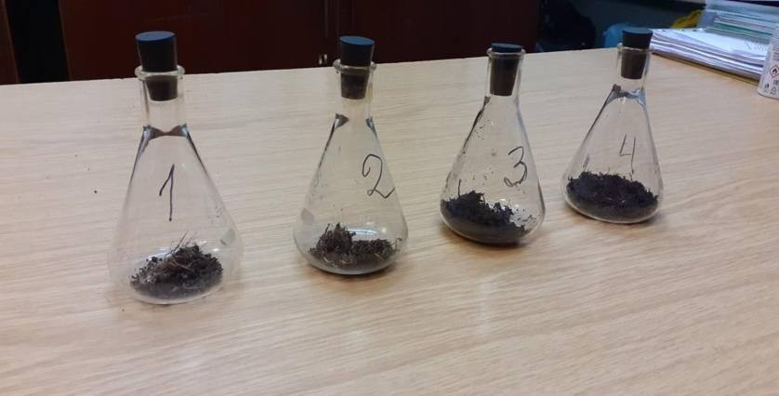

Рис. 2. Пробы почв
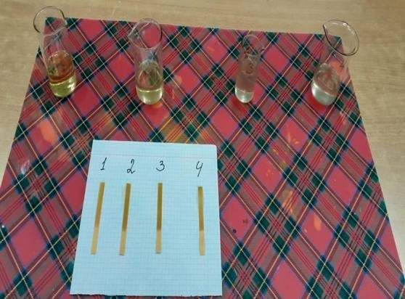
Рис. 3 Определение кислотности
Рис.4 Удобрение для подкормки
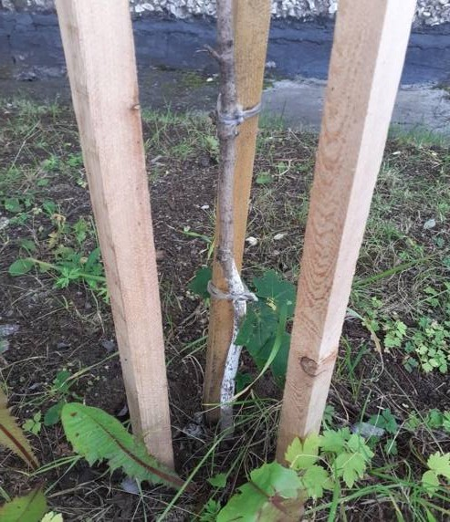
Рис.5 Май 2021 г. Клен остролистный остролистный
(Ácer platanoídes),

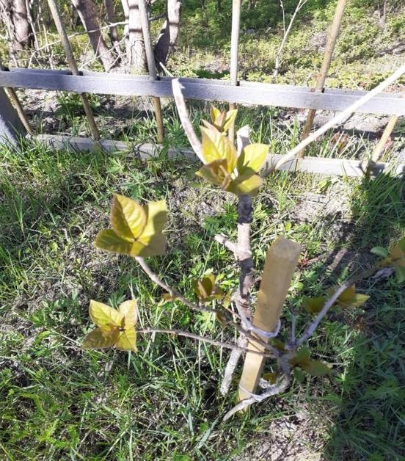
Рис.6 Май 2021 .Сирень венгерская (Syringa josikaea Jacq),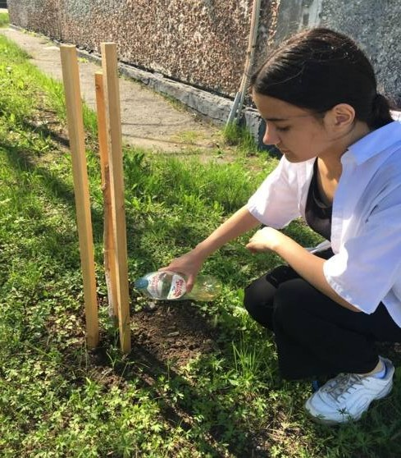
Рис. 7. Подкормка растений (Май 2021г.)
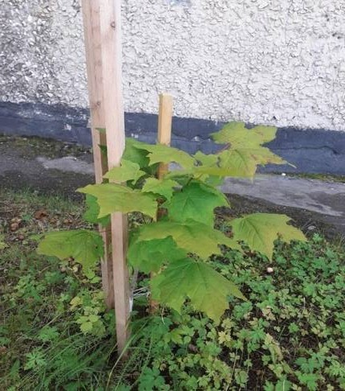
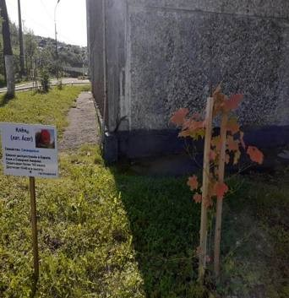
Рис.8. Сентябрь 2021 г. Клен остролистный (Ácer platanoídes),
После подкормки (1,2)

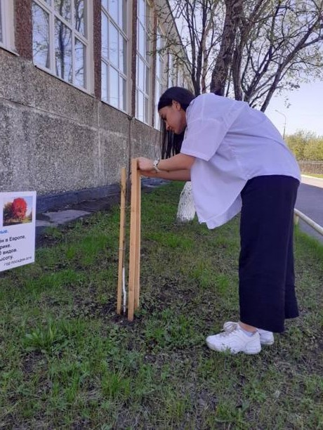
Рис.9.Сентябрь 2021 г. Клен остролистный (Ácer platanoídes), Без подкормки

